Внеочередной семинар Лаборатории Алгебраической геометрии и ее приложений
Семинар состоится в среду 24 мая 2017 года.
Начало в 17:00.

Семинар будет проходить по адресу: ул. Усачева, д.6, аудитория 306

На семинаре выступит Giovanni Mongardi (Bologna) | 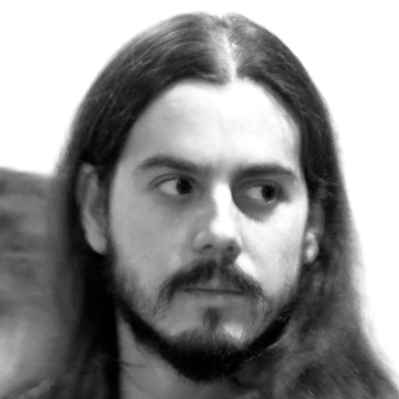
с докладом:

Calabi Yau quotients of hyperkahlers
Abstract: In this talk, I will speak about a joint work with C. Camere and A. Garbagnati. We analyze which calabi yau manifolds can be obtained as resolution of quotients of hyperkahler manifolds by non symplectic automorphism. More specifically, we will deal with the case of fourfolds modulo an involution, which gives a wide range of examples. In the natural case, we also compute the Hodge numbers of the Calabi Yau manifolds.

Приглашаются все желающие!

